1. Краткое описание проекта (суть)
Название мобильного приложения: Fifi-Cat MySql.

Описание: Люди могут заходить в приложение как гость или как полноценный пользователь и просматривать теорию и другие составляющие. Полноценные пользователи имеют полный функционал – могут читать теорию, практику, заводить друзей, добавлять в проект и спрашивать вопросы на форуме. Можно искать, как и друзей, так и других пользователей, чтобы добавить в друзья или просто просмотреть аккаунт пользователя. Так же есть рейтинг, который работает по принципу количества сделанных заданий, место пользователя в рейтинге будет тоже отображаться, чтобы пользователь знал количество выполненных заданий и свое место.

Цель: Обучение пользователей языку программирования MySql.

Аналоги: Learn SQL, Mimo, SQL Practice, SQL Play, SQLPhone.

Дата сдачи — 19.12.2025.

2. Основные требования (Функциональные)
2.1. Пользовательские роли
- Пользователь — регистрация/авторизация/гугл/секретный код/забыл пароль, читать задания, проходить теорию, добавлять друзей, смотреть профили всех пользователей и друзей, а также фильтровать и сортировать данные, экспорт данных в файл, писать в форум комментарии и добавлять сообщения.
- Гость – только просмотр всех функций приложения.
2.2. Базовый функционал (MVP)
- Аутентификация: логин, пароль/ гугл/ вход по секретному коду, если забыли пароль.
- Профиль пользователя: логин пользователя, описание, личный id, импорт данных личных, смена фотографии, просмотр заявок в друзья.
- Курс с заданиями: задания по темам теории, их прохождение.
- Анализ прогресса, рейтинг: отслеживание своих пройденных заданий и места в рейтинге.
- Обсуждение по курсу: написать вопрос, прокомментировать, отправить файл.
- Уведомления: об удалении, добавлении в проект совместный.
- Проект: получение задания, изменение роли, добавление и удаление по push уведомлениям своего товарища по группе.
- Форум: писать сообщения и комментарии.
- Гость: просмотр всех функций в приложении, но без возможности редактирования, удаления и редактирования.
2.3. Нефункциональные требования
- Кроссплатформенность: Android 8+.
- Время отклика UI: <200 ms на основные экраны (при наличии стабильной сети).
- Безопасность: доступ реализуется по HTTP через Retrofit к Rest Api. Проверка прав, доступность к данным в зависимости от роли.
- Конфиденциальность: данные пользователей используются только в пределах приложения.
- Локализация: RU.
- Доступность: контрастные элементы, большие, читаемый шрифт.

3. Предложенный стек технологий (рекомендация для сдачи в сроки)
- Frontend (мобильное): реализован в Android Studio. Элементы для xml были взяты из Figma.
- Backend: Flask (Python) — используется для реализации REST API, аутентификации пользователей, работы с базой данных MySQL и бизнес-логики приложения
- Базы данных: MySQL.
- CI/CD: GitHub Actions → автоматические сборки / тесты.
- JS +MySQL + Flask + NGrock
Обоснование выбора Flask в двух-трех строчках: гибкость и настраиваемость под мои идеи и требования приложения.
4. Рекомендуемые инструменты разработки
- IDE: Android Studio.
- Figma — прототипы / дизайн.
- GitHub — исходники + Actions.
- Debugger/ Logcat — отладка.

5. Архитектура и данные
5.1. Архитектурная схема (вкратце)
Мобильное приложение ↔ Flask ↔ MySql; Аутентификация (email, соцсети, Google), Push-уведомления; использование в разных сетях - Ngrock;
5.2. Структура БД

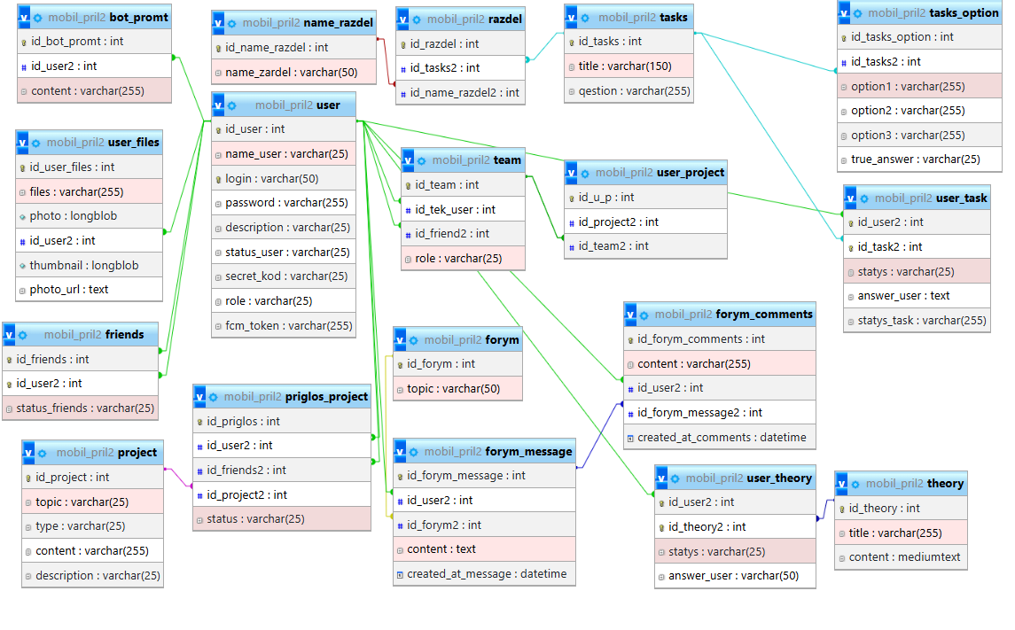
6. API / Endpoints (пример для собственного backend)
Если вы решите делать собственный backend (Node/Express), пример endpoints:
- POST /auth/register
- POST /auth/login
- GET /users/:id
- GET /courses
- POST /courses
- GET /courses/:id/assignments
- POST /courses/:id/assignments
- POST /assignments/:id/submissions
- GET /users/:id/notifications
- POST /courses/:id/messages
…и т.д. (авторизация — JWT/Firebase tokens).

7. UI/UX: основные экраны + требования
- Экран входа / регистрации — простая, крупные поля, Google sign-in.
- Главная / задания — нахождения перечня заданий обучения (категорий).
- Окна тем, заданий, проекта – задания, теория, практика понятно написанные, возможность взаимодействия с заданиями, практикой.
- Обсуждение—список сообщений, комментариев, удобная навигация для просмотра сообщений.
- Профиль — данные, их экспорт.
- Гость — только просмотр.
Wireframe: минималистичный, карточный интерфейс; крупные кнопки, читаемые списки.

8. Тестирование
- Unit tests.
- Integration: минимальный сценарий «войти → открыть тест → пройти тест».
- Дымовое тестирование перед сдачей – базовая работоспособность.
- Тестирование на реальных устройствах (Android & iOS).
- MySQL phpMyAdmin/консоль – база данных – проверка корректности хранения данных.
9. Релиз
- Репозиторий: Git (feature-branch workflow).
- Pull Request template + code review.
- GitHub Actions: запускает lint, unit tests, билд apk.

10. Безопасность и приватность
- Все запросы по HTTP.
- Хранение сессии после авторизации через Flask.
- Серверная проверка прав – идет проверка по методу get, гость может только читать, а пользователь все осуществляет.
- Ограничение загрузки файлов (В Parse есть File Adapter, size/type), сканирование расширений.
- Доступ к базе данных через сервер.
- Данные пользователей хранятся только в рамке приложения.

11. Роадмап / план по дням с конкретными датами
Sprint 0 — Подготовка / Discovery (16 — 21 сентября 2025) — 6 дней
Цели: финальные требования, приоритеты, дизайн-гайд, инфраструктура.
- 16–17.09: Сбор требований, определение MVP, Stretch (push-уведомления), согласование форматов файлов, определить формат хранения в MySQL.
- 18.09: Составление ТЗ (этот документ), определение требования для сервера, бота, приложения.
- 19–20.09: Быстрые наброски экранов + прототип Figma.
- 21.09: Настройка репозитория, CI (начало), базовая структура проекта.
Доставка: финализированные требования, Figma прототипы главных экранов, рабочий репозиторий.

Sprint 1 — Core: аутентификация, профиль, список курсов, расписание (22 сентября — 5 октября 2025) — 2 недели
Задачи:
Общий спринт
Доставка: рабочее приложение с логином, просмотром профиля, теории / практики / проекта и обсуждением; backend (Back4App) со структурой данных.

Sprint 2 — Assignments & Submissions, Materials, Notifications (6 — 19 октября 2025) — 2 недели
Задачи:
Общий спринт
Доставка: функциональные задания + сдачи, проверка/просмотр материалов, уведомления.

Sprint 3 — Чат/Форум, оценки, UI polish (20 октября — 2 ноября 2025) — 2 недели
Задачи:
- Railway (бд)/начало работы с сервером;
- Окошки создание всех;
- Профиль, вывод данных;
- Доработка регистрация/авторизация.
Доставка: Railway, Окошки, Профиль, Доработка.

Sprint 4 — Интеграция, тесты, админ-панель, подготовка к UAT (3 — 16 ноября 2025) — 2 недели
Задачи:
- Сервер;
- Добавление данных из бд в андроид, полный переход на фласк;
- Регистрация + авторизация из фласк, гугл вход;
- Профиль + главный экран: добавление новых функций, локальное напоминание, экспорт данных, смена картинки;
Доставка: Сервер, профиль.

Stabilization & UAT fixes (17 — 25 ноября 2025) — 9 дней
Задачи:
- Гость: только просмотр;
- Задания, вывод, решение;
- Форум: комментарии, сообщения.
Доставка: гость, обсуждение, задания.

Final polishing & submission (26 — 28 ноября 2025) — 3 дня (включая саму сдачу)
Задачи:
- Финальные баг-фиксы;
- Создание документации;
- Git hub;

Финиш: сдача до 28.11.2025 (включительно).

12. Уникальные функции проекта (если останется время)
- Больше возможностей, фишек профиля.
- Отправка уведомлений с настройкой, сколько учиться будешь и т.д./push уведомление/локальное.
- Темная тема, настраиваемая, другими словами - кастомизация.
- Добавление доп. заданий.
- Мини-игра.

